## **1. crypto [#](https://zhufeng-document.vercel.app/html/16.crypto.html" \l "t01. crypto)**

crypto是node.js中实现加密和解密的模块 在node.js中，使用OpenSSL类库作为内部实现加密解密的手段 OpenSSL是一个经过严格测试的可靠的加密与解密算法的实现工具

[windows版openSSL下载](http://dl.pconline.com.cn/download/355862-1.html)

## **2. 散列(哈希)算法**

散列算法也叫哈希算法，用来把任意长度的输入变换成固定长度的输出,常见的有md5,sha1等

* 相同的输入会产生相同的输出
* 不同的输出会产生不同的输出
* 任意的输入长度输出长度是相同的
* 不能从输出推算出输入的值

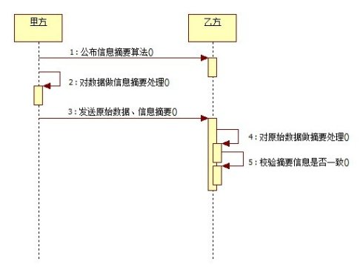

### **2.1 获取所有的散列算法**

console.log(crypto.getHashes());

### **2.2 语法说明**

crypto.createHash(algorithm);//创建HASH对象

hash.update(data,[input_encoding]);//增加要添加摘要的数据，摘要输出前可以使用多次update

hash.digest([encoding]);//输出摘要内容，输出后则不能再添加摘要内容

### **2.3 散列算法示例**

**var** crypto = require('crypto');**var** md5 = crypto.createHash('md5');//返回哈希算法**var** md5Sum = md5.update('hello');//指定要摘要的原始内容,可以在摘要被输出之前使用多次update方法来添加摘要内容**var** result = md5Sum.digest('hex');//摘要输出，在使用digest方法之后不能再向hash对象追加摘要内容。console.log(result);

多次update

**var** fs = require('fs');**var** shasum = crypto.createHash('sha1');//返回sha1哈希算法**var** rs = fs.createReadStream('./readme.txt');

rs.on('data', **function** (data) {

shasum.update(data);//指定要摘要的原始内容,可以在摘要被输出之前使用多次update方法来添加摘要内容

});

rs.on('end', **function** () {

**var** result = shasum.digest('hex');//摘要输出，在使用digest方法之后不能再向hash对象追加摘要内容。

console.log(result);

})

## **3. HMAC算法**

HMAC算法将散列算法与一个密钥结合在一起，以阻止对签名完整性的破坏

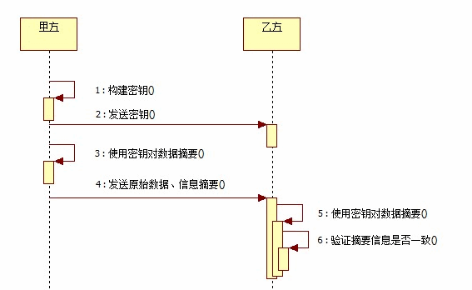

### **3.1 语法**

**let** hmac crypto.createHmac(algorithm,key);

hmac.update(data);

* algorithm 是一个可用的摘要算法，例如 sha1、md5、sha256
* key为一个字符串，用于指定一个PEM格式的密钥

### **3.2 生成私钥**

PEM是OpenSSL的标准格式，OpenSSL使用PEM文件格式存储证书和密钥，是基于Base64编码的证书。

$ openssl genrsa -out rsa_private.key 1024

### **3.3 示例**

**let** pem = fs.readFileSync(path.join(__dirname, './rsa_private.key'));**let** key = pem.toString('ascii');**let** hmac = crypto.createHmac('sha1', key);**let** rs = fs.createReadStream(path.join(__dirname, './1.txt'));

rs.on('data', **function** (data) {

hmac.update(data);

});

rs.on('end', **function** () {

**let** result = hmac.digest('hex');

console.log(result);

});

## **4. 对称加密**

* blowfish算法是一种对称的加密算法,对称的意思就是加密和解密使用的是同一个密钥。

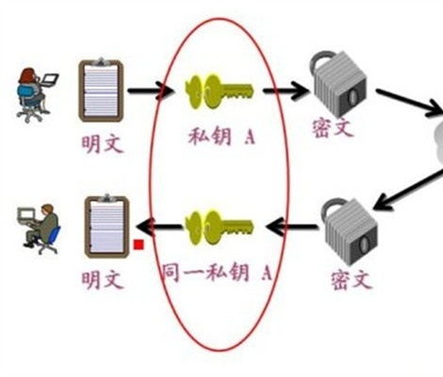

**var** crypto = require('crypto');**var** fs = require('fs');**let** str = 'hello';**let** cipher = crypto.createCipher('blowfish', fs.readFileSync(path.join(__dirname, 'rsa_private.key')));**let** encry = cipher.update(str, 'utf8','hex');

encry += cipher.final('hex');console.log(encry);

**let** deciper = crypto.createDecipher('blowfish', fs.readFileSync(path.join(__dirname, 'rsa_private.key')));**let** deEncry = deciper.update(encry, 'hex','utf8');

deEncry += deciper.final('utf8');console.log(deEncry);

## **5. 非对称加密算法**

* 非对称加密算法需要两个密钥：公开密钥(publickey)和私有密钥(privatekey)
* 公钥与私钥是一对，如果用公钥对数据进行加密，只有用对应的私钥才能解密,如果私钥加密，只能公钥解密
* 因为加密和解密使用的是两个不同的密钥，所以这种算法叫作非对称加密算法

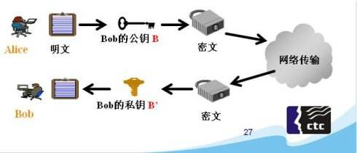

为私钥创建公钥

openssl rsa -**in** rsa_private.key -pubout -out rsa_public.key

**var** crypto = require('crypto');**var** fs = require('fs');**let** key = fs.readFileSync(path.join(__dirname, 'rsa_private.key'));**let** cert = fs.readFileSync(path.join(__dirname, 'rsa_public.key'));**let** secret = crypto.publicEncrypt(cert, buffer);//公钥加密**let** result = crypto.privateDecrypt(key, secret);//私钥解密console.log(result.toString());

## **6. 签名**

在网络中，私钥的拥有者可以在一段数据被发送之前先对数据进行****签名****得到一个签名 通过网络把此数据发送给数据接收者之后，数据的接收者可以通过****公钥****来对该签名进行验证,以确保这段数据是私钥的拥有者所发出的原始数据，且在网络中的传输过程中未被修改。

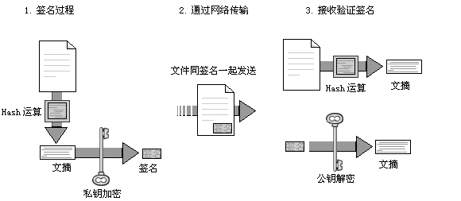

**let** private = fs.readFileSync(path.join(__dirname, 'rsa_private.key'), 'ascii');**let** public = fs.readFileSync(path.join(__dirname, 'rsa_public.key'), 'ascii');**let** str = 'zhufengpeixun';**let** sign = crypto.createSign('RSA-SHA256');

sign.update(str);**let** signed = sign.sign(private, 'hex');**let** verify = crypto.createVerify('RSA-SHA256');

verify.update(str);**let** verifyResult = verify.verify(public,signed,'hex'); //true